分布式录波前端技术文档

技术选型：

用到的框架及方法、样式库：
Angular，jquery,bootstrap,jquery-ui,TdragJS(一个拖拽插件),highstockJS(一个图表库),

需要用到的相关技术：
Html、css、js ， Less基本用法，熟悉angular路由的基本用法，熟练使用常用的ng指令，jquery（会有少量的dom操作），了解highstock，

文件结构：

文件夹结构：
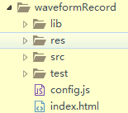

Lib
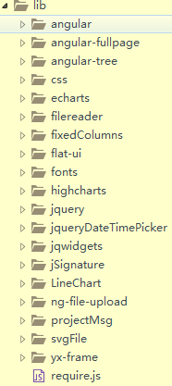
项目用到的框架及各种库文件
yx-frame自己写的样式文件、资源文件及main.js，其中main.js包含自定以的ng指令、服务及一些公共方法等。

Src
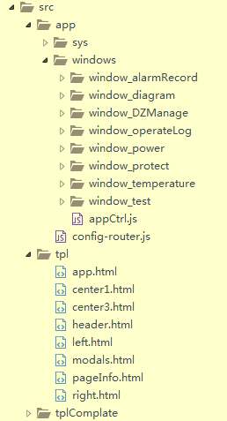
Src>app>windows: 项目中用到的html和js文件，按项目左侧菜单来分
Src>app>windows>appCtrl.js:打开项目第一个加载的控制器，包含部分公共方法
Src>config-router.js:ng路由文件及部分tpl中html文件对应的控制器js；
Src>tpl:项目中需要的部分html片段：app.html/center1.html(采集卡信息显示区)，center3.html(告警录波显示区)，left.html(菜单区),modals.html(部分模态框)，right.html(操作记录显示区)，其他暂没用到；

Test
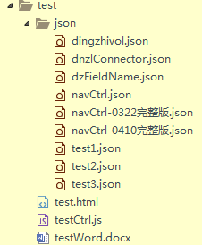
Test>json:菜单列表对应的json文件(navCtrl.json),与后端协商一些确定不变的对应关系：dnzlConnector.json(当前数据中英文对照表)，其他是一些测试数据或没用的

Config
项目配置文件，包括请求地址，global_leval

Index.html
入口文件，引入需要的各种js、css文件

